**LAPORAN PRAKTIKUM OOP DASAR**

**MODUL 11**

**STRING & CONDITIONAL STATEMENTS**



**Adam Arthur Faizal**

**M3119001**

**TI A**

**PROGRAM STUDI TEKNIK INFORMATIKA**

**SEKOLAH VOKASI**

**UNIVERSITAS SEBELAS MARET**

**SURAKARTA**

**2020**

**MODUL 11. STRING & CONDITIONAL STATEMENTS**

**Capaian Pembelajaran Praktikum:**

* Menggunakan method String
* Menerapkan statement kondisional
* Menggunakan Ternary Operator
* Menggunakan Scanner

**Tools:**

1. Java Development Kit (JDK)
2. Eclipse

**Terminologi:**

Isikan terminology yang sesuai untuk definisi dibawah ini:

[Concatenation] Joining multiple String objects together.

[Escape sequenced] Specific characters that are preceded by a \ character. When evaluated, the special character is evaluated as a special function, such as tabs, newlines, etc.

[Object Reference] A data type that references the location in memory where an object is stored rather than a single, specific value.

[String] An Object type that stores sentences, words, or multiple characters.

[Scanner] A Java class used for reading keyboard or file input during program execution.

[Ternary operator] A shorthand form of an if/else statement.

**TRY IT / SOLVE IT:**

1. Diberikan 3 objek String di bawah ini, tuliskan program sederhana untuk melihat hasil pada poin a s/d e.

String S1=”ABC”;

String S2=new String(“DEF”);

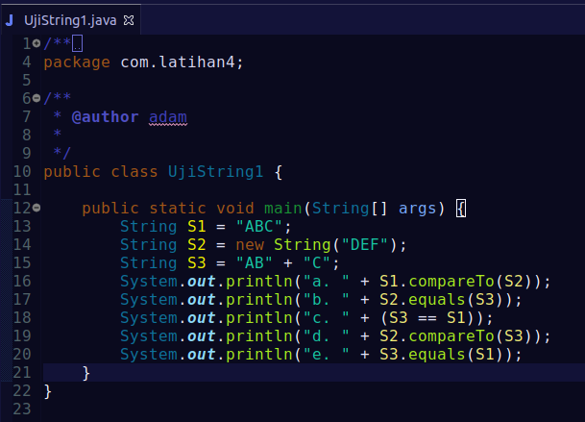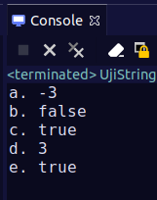String S3=”AB”+”C”;

* 1. S1.compareTo(S2);
  2. S2.equals(S3);
  3. S3==S1;
  4. S2.compareTo(S3);
  5. S3.equals(S1);

1. Buatlah program untuk memvalidasi isian email yang diinputkan oleh user melalui keyboard sekaligus mengambil nama domain emailnya. Jika isian email mengandung karakter “@” dan memiliki domain misalnya “xxx.yyy” yang berada setelah karakter “@” maka isian tersebut valid. Sebaliknya akan dianggap tidak valid.

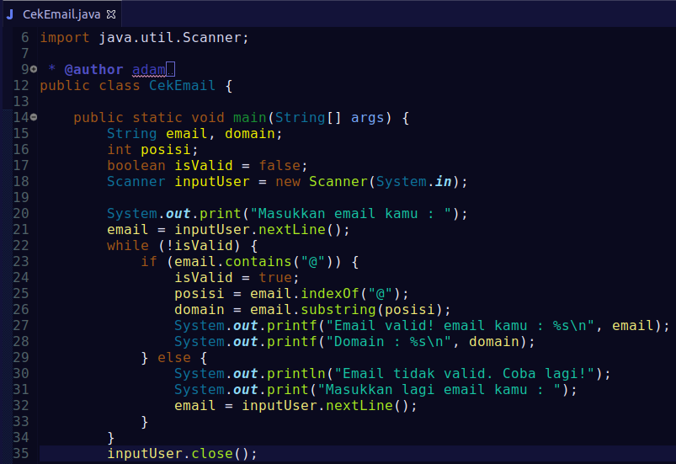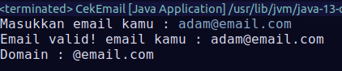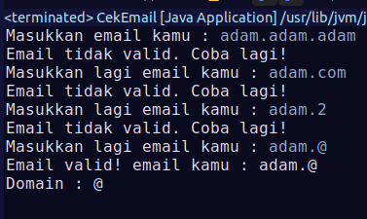

1. Tuliskan sebuah program palindrom. Palindrom adalah sebuah kata, frasa, angka maupun susunan lainnya yang dapat dibaca dengan sama baik dari depan maupun belakang (spasi antara huruf-huruf atau kata biasanya diperbolehkan). Input program diambil dari inputan user melalui keyboard. Program akan mencetak ke layar apakah String yang diinputkan adalah palindrom atau bukan.

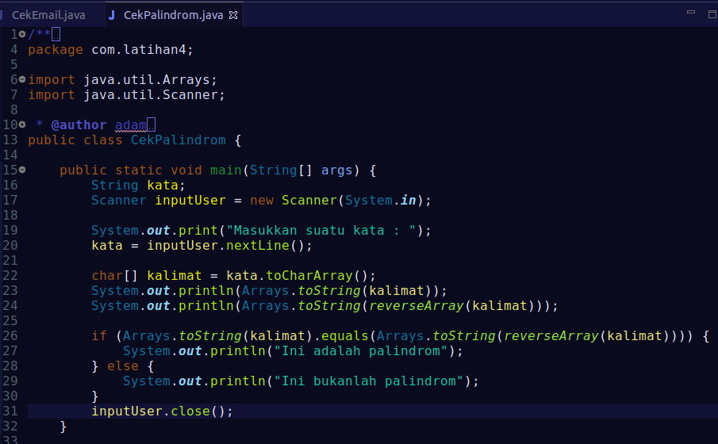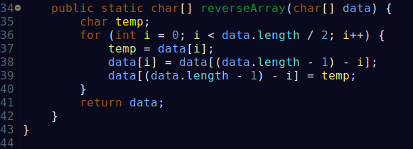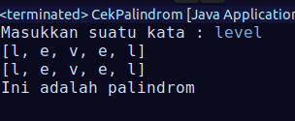

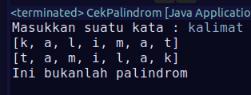

LATIHAN:

1. Seorang mahasiswa dinyatakan lulus mengikuti mata kuliah jika memenuhi syarat sbb:
   1. Mahasiswa mendapatkan nilai > 75 dan bolos kuliahnya hanya 3 kali atau kurang.
   2. Mahasiswa mendapatkan nilai 60-75 dan tidak pernah bolos kuliah.

Tuliskan program untuk impelementasi diatas dengan 2 versi, versi pertama menggunakan statemen if dan versi kedua menggunakan ternary operator. Cat: Inputan diambil dari user (gunakan kelas Scanner)

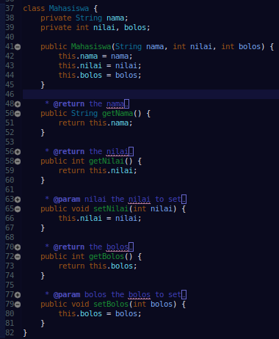

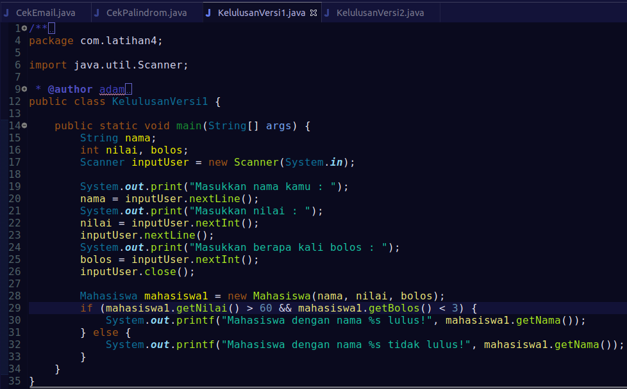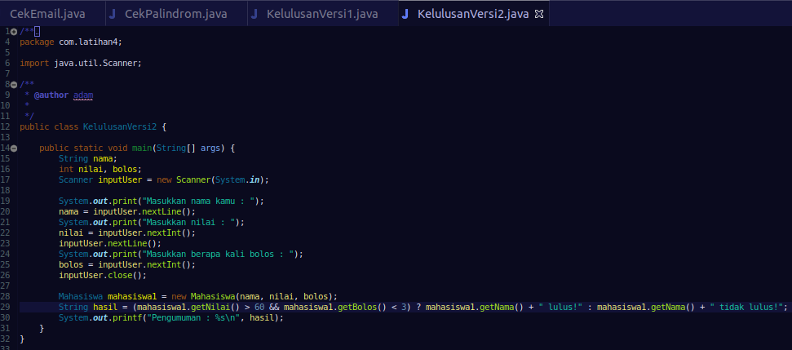

***Setelah sesi praktikum SELESAI, laporan praktikum harus dikirim/diupload ke google classroom pada hari yang sama.***